Valorisation des solutions bois pour la réhabilitation des bâtiments

Exécution des ouvrages

Revêtements de sol

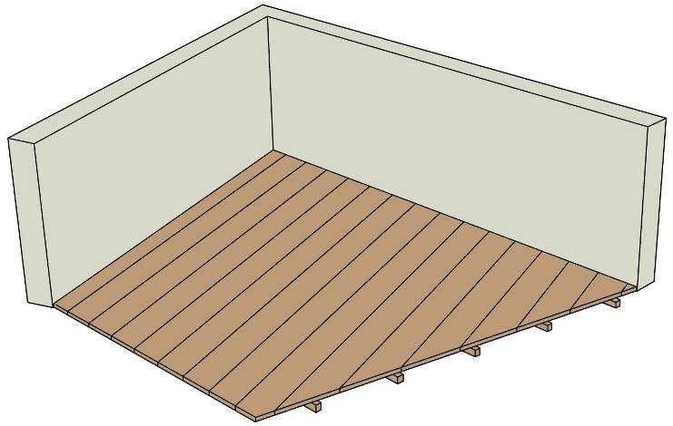

23/06/2017
SOMMAIRE

A. Pose clouée NF DTU 51.1 3

B. Pose collée NF DTU 51.2 5
1. Pose en panneaux 5
2. Pose en point de Hongrie 5
3. Pose à bâton rompu 6
4. Pose à l’anglaise à « coupe de pierre » 6
5. Pose à l’anglaise à coupe perdue 6
6. Pose des lamelles sur chant 7

C. Pose flottante NF DTU 51.11 7

D. Jeu de dilatation 8

E. Stabilisation des lames avant pose 9

F. Recommandations d’utilisation des planchers 9
1. RT 2012 et étanchéité à l’air des bâtiments 10
2. Parquets en salle de bain et cuisine ouverte 10

G. Parquets sur sol chauffant 11
1. Différents types de planchers chauffants : 11
2. Remarques générales sur les planchers chauffants : 11
3. Plancher rayonnant électrique (PRE) : 12
4. Plancher chauffant hydraulique : 16
5. Plancher chauffant et rafraîchissant hydraulique : 19

Chaque type de pose de parquet a son propre DTU.

  - Pose clouée NF DTU 51.1
Cette pose se pratique en particulier, lors de réhabilitation de logements comportant du parquet de monuments ou demeures historiques pour une réhabilitation à l’identique.

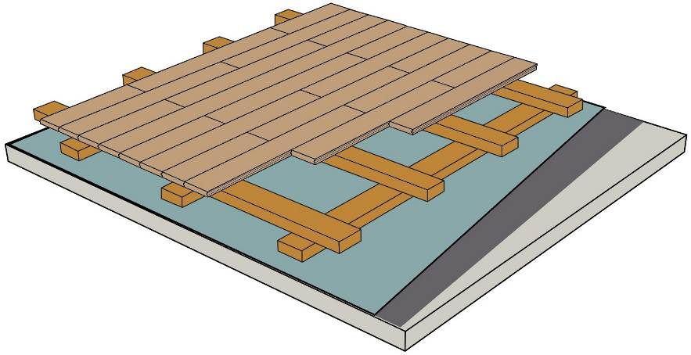

Figure 1 : Pose clouée

La fixation se fait par clouage en biais dans les languettes (pointe tête homme de 50 mm).
Souvent, on continue les rangs en utilisant la chute de chacune des rangées précédentes (pose « à joints perdus »).

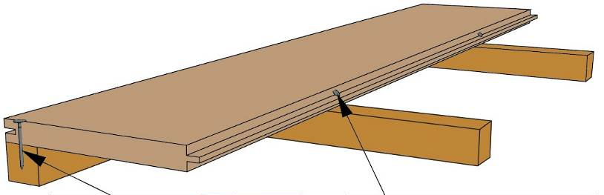

Figure 2 : Pose clouée - détail

Première rangée : clous à tête plate fixés verticalement
Autres rangées : clous à tête homme fixés en oblique

Les lambourdes sont posées avec un entraxe régulier maximum pour les locaux d’habitation de 45 cm pour des lames de 20mm et plus d’épaisseur et sont généralement en chêne, châtaignier, résineux ou contreplaqués. Les joints sont décalés d’une rangée à l’autre.
Les lambourdes peuvent être collées sur une dalle béton surfacée (colle polyuréthane) ou calées et collées sur dalle béton.
Elles peuvent être calées et chevillées sur une dalle béton : tous les 0.50m et à chaque extrémité de lambourde (le pistoscellement est interdit)
Dans le cas de pose sur solives, les lambourdes doivent impérativement reposer sur au moins 3 solives, avec des joints sur solives et décalées d’une rangée à l’autre.
Les lambourdes (avec leurs clous à bateaux) peuvent être scellées au ciment ou au plâtre, sur toute la longueur et sur les 2 côtés de la lambourde, ce mode de fixation nécessite un long délai de séchage avant la pose du faux plancher ou du parquet.

Sur support plan (chape) les lambourdes peuvent être posées en flottant sur un matériau résilient.
Vérifier les niveaux du sol, des lambourdes ou des solives et respecter le jeu périphérique défini précédemment.
Les lames à parquet sont orientées perpendiculairement à la paroi de la pièce ayant le plus grand éclairement naturel.
Les lames doivent, impérativement, être perpendiculaires ou à 45° par rapport à l’axe des éléments du support.
Toutes les lames doivent être jointives sur les 4 côtés (attention aux lames larges).
La fixation se fait par clouage sur chaque lambourde ou solive en biais dans les languettes (pointes tête homme ou tête plate de 50mm mini, utiliser un chasse-clou).
La stabilisation du parquet après la pose est de 8 jours minimum pour qu’il se mette en place (surtout avant un ponçage ou l’application d’une finition).

Pour un meilleur confort acoustique, il est recommandé de remplir le plan de lambourdage par un isolant fibreux (laine de verre, roche ou fibres de bois…)

  - Pose collée NF DTU 51.2

La colle est appliquée sur le support, et peut être appliquée en plein ou par cordons, avec pour chaque technique des règles de mises en œuvre précises données dans le DTU.

- Pose en panneaux

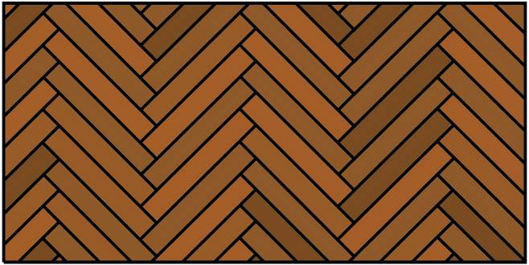

- Pose en point de Hongrie

Parquet constitué d’éléments de même dimensions, ayant des bouts coupés suivant un angle de 45° et 60°, posés bout à bout à angle droit ou à un angle de 120° et formant des décors parallèles.

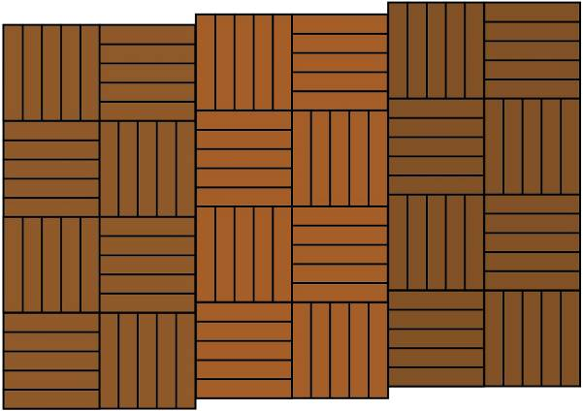

- Pose à bâton rompu

Parquet constitué d’éléments de même longueur, ayant les bouts coupés à angle droit, posés perpendiculairement entre eux, suivant un angle de 45° par rapport aux directions des murs et/ou des lambourdes.
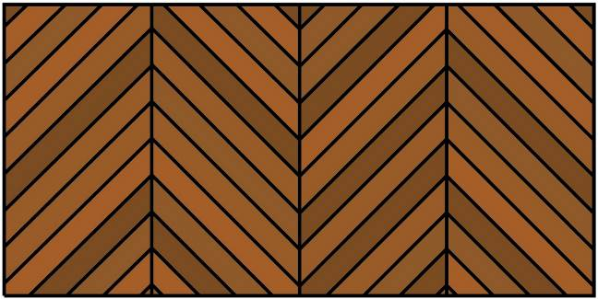

- Pose à l’anglaise à « coupe de pierre »

Parquet constitué d’éléments de longueur et largeur égales, où le joint du bout est au milieu de l’élément juxtaposé.
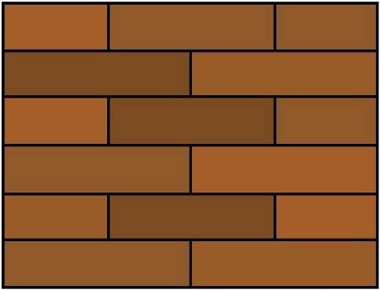

- Pose à l’anglaise à coupe perdue

Parquet constitué d’un assemblage de lames de largeur égale et de longueurs inégales.

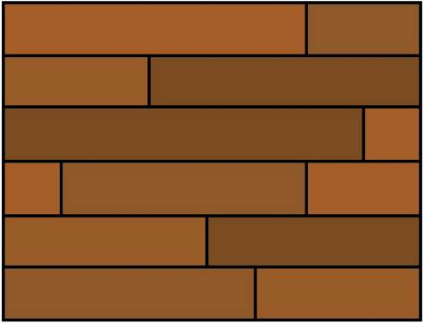

- Pose des lamelles sur chant

Parquet constitué de grandes plaques de lamelles positionnées sur le chant.

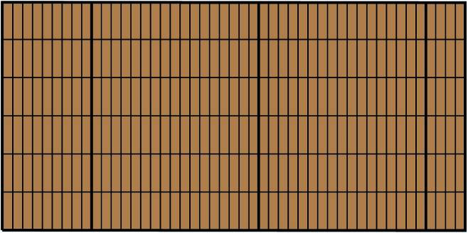

  - Pose flottante NF DTU 51.11

Pour une pose flottante, les lames ne sont nullement fixées sur le sol, mais solidarisées entre elles. Cette solidarisation se fait par les rainures et languettes, qui sont soit à verrouillage mécanique, soit encollées.

Attention, le sens de la pose dépend de la nature de la solidarisation des lames entre elles.

- Pose flottante à rainures et languettes encollées
Commencer en mettant la rainure vers le mur et la languette vers soi (sinon, on ne pourra pas encoller les rainures avant de poser les lames).
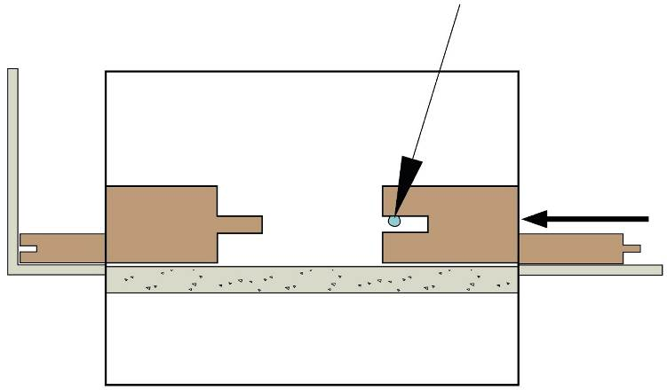

Figure 3 : Pose flottante à rainure et languettes encollées

- Pose flottante à verrouillage mécanique : rainure vers le poseur
Commencer en coupant la languette et en mettant le côté languette vers le mur et la rainure vers soi (sinon, on ne pourra pas rentrer les languettes dans la rainure).

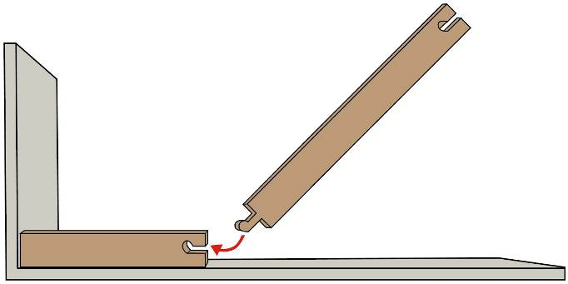

Figure 4 : Pose flottante à verrouillage mécanique

  - Jeu de dilatation

Quelle que soit la pose, quelques précautions indispensables :
- Laisser impérativement un jeu de dilatation tout autour du parquet. Ce jeu doit être au minimum égal à 0,15% de la plus grande dimension ou à 8 mm. On peut s’aider en plaçant des cales entre le mur et le parquet, qu’on retire à la fin. Si le parquet bute sur un obstacle (cheminée, etc.), laisser également un jeu.
- Dans les pièces qui font plus de 8 m de long, poser les lames parallèlement à ce côté (car elles se déforment dans leur largeur, pas dans leur longueur), ou prévoir un jeu de dilatation intermédiaire.
- En passant d’une pièce à une autre, prévoir un jeu de fractionnement au niveau des seuils de porte.

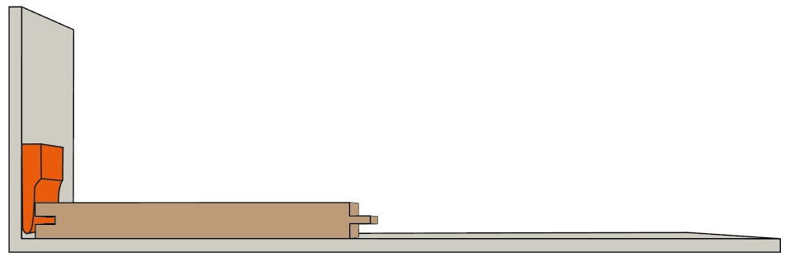
Cale d’épaisseur minimum de 8 mm afin d’avoir un jeu régulier ; à la fin, les cales sont retirées et le jeu est caché par les plinthes.

Pour chaque % d'humidité pris ou perdu, la variation dimensionnelle de la largeur et de l’épaisseur des lames de parquet est de 0,25%.
Ainsi, un parquet posé dans une pièce sur 6 m de largeur se dilatera au total de 6 m x 0,25% = 1,5 cm par % d'humidité supplémentaire.
S’il passe de 7% à 11% d’humidité, la largeur du parquet augmentera de 4 x 1,5 cm soit 6 cm !
A l’inverse, s’il passe de 11% % à 7% d’humidité, sa largeur diminuera de 6 cm.

Par contre, la longueur des lames reste la même : d’où l’intérêt de poser les lames parallèlement au plus grand côté de la pièce.

Toutes ces précautions ont un même but : en cas de gonflement du parquet (reprise d’humidité), éviter qu’il se soulève en butant sur un mur ou un obstacle.

  - Stabilisation des lames avant pose

Les parquets approvisionnés doivent être placés à l’abri des intempéries dans des locaux propres, parfaitement secs et non sujets aux condensations de vapeur d’eau, chauffés si nécessaire.
S’ils sont emballés, les emballages doivent rester intacts pendant le stockage et ne pas être ouverts avant la pose. Ainsi, ils se mettent en équilibre hygroscopique avec la pièce, ce qui limite les déformations ultérieures.

  - Recommandations d’utilisation des planchers

Il est prescrit :
- De veiller à conserver des conditions d’hygrométrie ambiantes en service stables. Il est nécessaire de conserver les conditions d’hygrométrie ambiante comprise entre 45% et 65% 15 jours après la pose du Parquet.
Il est nécessaire de conserver les conditions d’hygrométrie ambiante comprise entre 45% et 65% jusqu’à la réception des ouvrages.
Il est recommandé de conserver ces conditions durant toute la période d’exploitation des locaux.
Ce sont des conditions de confort des occupants, dans des conditions de limitation de l’utilisation d’énergie.
Ce sont des conditions qui permettent la longévité de l’ouvrage de parquet et le maintien de son esthétique.
- De limiter l’apport de poussières et d’éléments abrasifs ainsi que l’apport d’humidité depuis l’extérieur ; et pour cela, de placer à toutes les entrées sur l’extérieur des tapis d’entrée (paillasson),
  - Adaptés à la circulation,
  - Efficace pour racler et sécher les semelles ainsi que les autres surfaces de contacts (poussettes, chaise roulante, chariot),
  - Efficace pour absorber la saleté,
  - Adaptés au nettoyage à sec par aspiration,
  - Adaptés pour nettoyage à l’eau et au savon.
- D’éponger immédiatement tout excédent d’eau,
- De protéger les pieds des éléments de mobilier en contact avec le parquet,
- D’utiliser pour les chaises de bureau ainsi que pour les mobiliers à roulette, des roulettes de type W, à bande de roulement souple (telles que prescrites dans la norme NF EN 12529),
- D’éviter toute fixation de nature à bloquer le parquet (par exemple fixation de type fixation traversante).

- RT 2012 et étanchéité à l’air des bâtiments

Attention à la phase de séchage dans des locaux très étanches à l’air.
Il est important de bien ventiler les pièces afin d’éviter la présence d’eau sur les murs lors du séchage.

- Parquets en salle de bain et cuisine ouverte

La pose de parquet dans les pièces humides n'est actuellement pas visée par les DTU.

Si toutefois cette pose est envisagée, il faut faire appel à des parquets adaptés à un milieu humide :
- Bois résistant à l’humidité (robinier, teck…)
- Attention aux essences de bois à tanin (chêne, châtaignier…) : le tanin pourrait ressortir avec l’humidité
- Parquet massif ou contrecollés à bords droits (sans chanfrein)
- Parquet collés et aboutés à joints type “pont de bateau” : ce type de profil permet de poser un joint avec du mastic
- Finition : idéalement huilée (elle protège le bois de l’humidité tout en permettant à l’eau de s’évaporer) préfini en usine et rehuilé après la pose. Un parquet huilé doit faire l’objet d’un entretien fréquent par balayage humide avec un savon naturel à base d’huile afin de renforcer sa protection.
- Prévoir un joint silicone transparent sur le dessus de la languette pour étanchéifier l’assemblage, mais suffisamment petit pour ne pas qu’il déborde (sinon problème de finition)
- Bien respecter les préconisations du fabricant

Ils doivent être stockés avant la pose pendant quinze jours dans la pièce d’application, et non sujets aux condensations de vapeur d’eau.

  - Parquets sur sol chauffant

Les sols chauffants et réversibles (chauffants et rafraîchissants) sont en développement, les technologies actuelles sont de plus en plus adaptées à l’étude de solutions fiables intégrant des parquets.

Les éléments présentés dans ARBRE sont issus des résultats d’une étude financée par le CODIFAB et France Bois Forêt sur les parquets sur sols chauffants et/ou rafraîchissants menée par l’UFFEP, le CSTB et FCBA qui a permis de valider des systèmes de parquets compatibles avec les planchers à rayonnement électrique, les planchers sur sols chauffants hydrauliques et chauffants / rafraîchissants hydrauliques.

- Différents types de planchers chauffants :

Il existe 3 types de planchers chauffants, sachant que le plancher chauffant et rafraîchissant hydraulique (plancher réversible) est d’abord un plancher chauffant hydraulique.

- Planchers chauffants électrique (PRE)
- Planchers chauffants hydraulique
- Plancher chauffant et rafraîchissant hydraulique

- Remarques générales sur les planchers chauffants :

- Tous les cas de parquets sur sols chauffants et rafraîchissants, doivent respecter la condition suivante : dans les conditions de base d’utilisation, la température de surface des sols finis ne peut dépasser 28°C.

- La résistance thermique de l’ensemble (parquet, sous-couche, colle) doit être inférieure à 0,13 m2.K/W si calculée, 0,15 m2.K/W si mesurée.

- Plancher rayonnant électrique (PRE) :

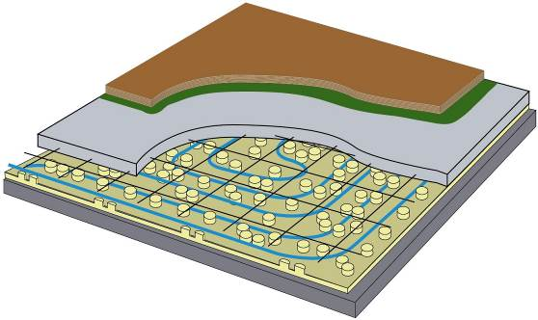
Conception :

- Le Plancher Rayonnant Electrique doit être conçu et mis en œuvre selon les règles des Avis Techniques et du CPT PRE (e-cahier du CSTB 3606 de Février 2013),
- Les Planchers Rayonnants Electriques doivent avoir une puissance surfacique maximale de 94 W/m² si Rplancher est inférieur à 2.5 m².K/W
- Les Planchers Rayonnants Electriques doivent avoir une puissance surfacique maximale de 86 W/m² si Rplancher est inférieur à 5 m².K/W
- Présence d’un ouvrage de recouvrement dont l’épaisseur nominale doit être comprise entre 5 et 6 cm. Sont visés les ouvrages en mortier, béton prêt à l’emploi et les mortiers de scellement (cf. § 2.7 du CPE PRE pour leur constitution) ainsi que les chapes fluides à base de ciment bénéficiant d’un Avis Technique visant son emploi en plancher rayonnant électrique.
- II y a lieu de veiller à ce que l’ouvrage de recouvrement ne présente pas une trop forte inertie thermique. La masse surfacique de l’ouvrage de recouvrement et du revêtement de sol associé est donc limitée à 160 kg/m². Pour cette raison, l'épaisseur nominale de l’ouvrage de recouvrement est limitée à 6 cm.
- Le bon fonctionnement de ce procédé de chauffage suppose de ne pas bloquer son émission de chaleur (présence à même le sol d’un matelas ou d’un tapis épais, …). Il faudra veiller à laisser un espace libre d'au moins 3 cm entre tout élément mobilier et le sol.

Pose :

Les différentes configurations compatibles avec un plancher à rayonnement électrique (PRE) sont les suivantes :

Hypothèses pour les tableaux :
Utilisation de colle MS polymère mono composant, ou colle polyuréthane testée selon NF EN B 54008.
Etude faite pour des poses à l’anglaise.

Système de revêtement de sol en pose collée : ex du système 2 ci-dessous

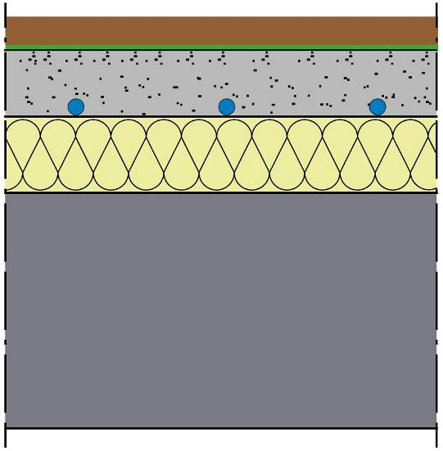

 | Composition système de parquet sur plancher PRE (pose collée)
Système 1 | Parquet contrecollé conforme à la NF EN 13489  Epaisseur parement Chêne 2.5 mm  Ame en panneau HDF
Système 1 | Finition verni mat
Système 1 | Lames de parquet d’épaisseur 10.8 mm de largeur jusqu’à 130 mm
Système 2 | Parquet massif conforme à la NF EN 13226  Chêne épaisseur 14 mm
Système 2 | Finition verni
Système 2 | Lames de parquet d’épaisseur 14 mm de largeur jusqu’à 150 mm
Système 3 | Parquet contrecollé conforme à la NF EN 13489  Epaisseur parement Chêne 3.5 mm  Ame en panneau contreplaqué bouleau 7 plis 8.5mm sans contreparement
Système 3 | Finition huilé
Système 3 | Finition verni
Système 3 | Lames de parquet d’épaisseur 12 mm de largeur jusqu’à 185 mm
Système 4 | Parquet contrecollé conforme à la NF EN 13489  Epaisseur parement Chêne 5 mm  Ame en panneau contreplaqué bouleau 11 plis sans contreparement
Système 4 | Finition huilé
Système 4 | Finition verni
Système 4 | Lames de parquet d’épaisseur 16 mm de largeur jusqu’à 185 mm
Système 5 | Parquet contrecollé conforme à la NF EN 13489  Epaisseur parement Chêne 3.2 mm  Ame en panneau HDF
Système 5 | Finition verni
Système 5 | Lames de parquet d’épaisseur 14 mm de largeur jusqu’à 187 mm
Système 6 | Parquet contrecollé conforme à la NF EN 13489  Epaisseur parement Chêne 3.2 mm  Ame en panneau contreplaqué
Système 6 | Finition verni
Système 6 | Lames de parquet d’épaisseur 14 mm de largeur jusqu’à 184 mm
Système 7 | Parquet contrecollé conforme à la NF EN 13489  Epaisseur parement Chêne 2.5 mm  Ame en panneau HDF
Système 7 | Finition verni
Système 7 | Lames de parquet d’épaisseur 14 mm de largeur jusqu’à 164 mm
Système 8 | Parquet contrecollé conforme à la NF EN 13489  Epaisseur parement Chêne 3.4 mm  Ame en panneau contreplaqué 7 plis 8.3 mm et contre balancement résineux
Système 8 | Finition verni
Système 8 | Rainure languette collée vinylique
Système 8 | Lames de parquet d’épaisseur 14 mm de largeur jusqu’à 184 mm

Système de revêtement de sol en pose flottante : ex du système 1 ci-dessous

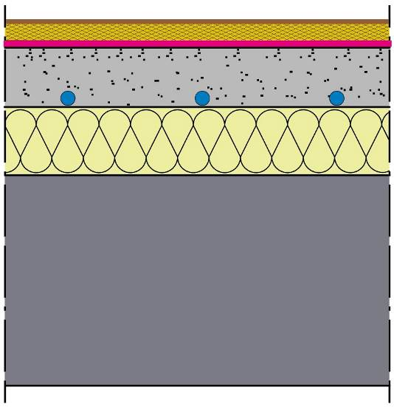

 | Composition système de parquet sur plancher PRE (pose flottante)
Système 1 | Parquet contrecollé conforme à la NF EN 13489  Epaisseur parement Chêne 2.5 mm  Ame en panneau HDF
Système 1 | Finition verni mat
Système 1 | Lames de parquet d’épaisseur 10.8 mm de largeur jusqu’à 130 mm
Système 1 | Sous-couche épaisseur 2.5 mm résistance thermique annoncée < 0.035 m²K/W
Système 2 | Parquet contrecollé conforme à la NF EN 13489  Epaisseur parement Chêne 3.2 mm  Ame en panneau contreplaqué
Système 2 | Finition verni
Système 2 | Lames de parquet d’épaisseur 14 mm de largeur jusqu’à 184 mm
Système 2 | Sous-couche PE épaisseur 3 mm résistance thermique annoncée < 0.06 m²K/W
Système 3 | Parquet contrecollé conforme à la NF EN 13489  Epaisseur parement Chêne 2.5 mm  Ame en panneau HDF
Système 3 | Finition verni
Système 3 | Lames de parquet d’épaisseur 14 mm de largeur jusqu’à 164 mm
Système 3 | Sous-couche épaisseur 2.5 mm résistance thermique annoncée < 0.035 m²K/W
Système 4 | Parquet contrecollé conforme à la NF EN 13489  Epaisseur parement mono lame Chêne 3.4 mm  Ame en panneau contreplaqué 7 plis 8.3 mm et contre balancement résineux
Système 4 | Finition type verni
Système 4 | Rainure languette collée vinylique
Système 4 | Lames de parquet d’épaisseur 14 mm de largeur jusqu’à 184
Système 4 | Sous-couche PE épaisseur 3 mm résistance thermique annoncée < 0.06 m²K/W

- Plancher chauffant hydraulique :

Conception :

- Le plancher chauffant hydraulique est un système de chauffage par le sol à eau chaude conforme aux exigences de conception et de mise en œuvre définies dans la norme NF EN 1264-1, complétée par le DTU 65-14 Exécution de planchers chauffants à eau chaude.
- Dans le cas du parquet sur sol chauffant hydraulique la température maximale de l’eau ne doit pas dépasser 40°C
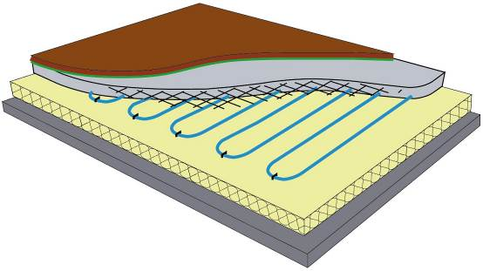
- La résistance thermique de l’ensemble doit être inférieure à 0,13 m2.K/W si calculée, 0,15 m2.K/W si mesurée

Pose :

Hypothèses pour les tableaux :
Utilisation de colle MS polymère mono composant, ou colle polyuréthane testée selon NF EN B 54008.
Etude faite pour des poses à l’anglaise.

Les différentes configurations compatibles avec un plancher chauffant hydraulique sont les suivantes :

Système de revêtement de sol en pose collée : ex du système 4 ci-dessous

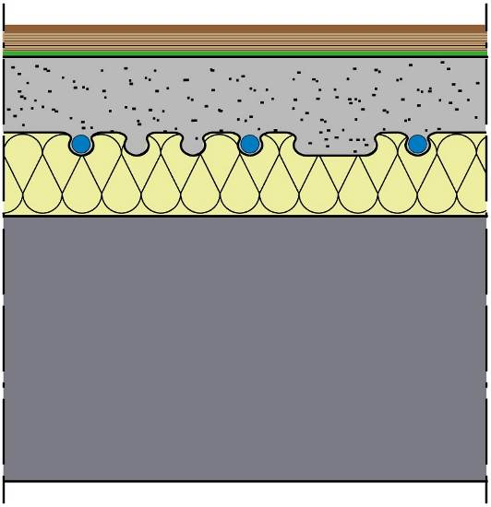

 | Composition système de parquet sur plancher chauffant hydraulique (pose collée)
Système 1 | Parquet contrecollé conforme à la NF EN 13489  Epaisseur parement Chêne 2.5 mm  Ame en panneau HDF
Système 1 | Finition verni mat
Système 1 | Lames de parquet d’épaisseur 10.8 mm de largeur jusqu’à 130 mm
Système 2 | Parquet massif conforme à la NF EN 13226  Chêne épaisseur 14 mm
Système 2 | Finition verni
Système 2 | Lames de parquet d’épaisseur 14 mm de largeur jusqu’à 150 mm
Système 3 | Parquet contrecollé conforme à la NF EN 13489  Epaisseur parement Chêne 3.4 mm  Ame en panneau contreplaqué bouleau 7 plis 8.3mm et contre balancement résineux
Système 3 | Finition verni
Système 3 | Lames de parquet d’épaisseur 14 mm de largeur jusqu’à 139 mm
Système 4 | Parquet contrecollé conforme à la NF EN 13489  Epaisseur parement Chêne 3.5 mm  Ame en panneau contreplaqué bouleau 7 plis 8.5 mm sans contreparement
Système 4 | Finition huilé
Système 4 | Finition verni
Système 4 | Lames de parquet d’épaisseur 12 mm de largeur jusqu’à 185 mm
Système 5 | Parquet contrecollé conforme à la NF EN 13489  Epaisseur parement Chêne 5 mm  Ame en panneau contreplaqué bouleau 11 plis sans contreparement
Système 5 | Finition huilé
Système 5 | Finition verni
Système 5 | Lames de parquet d’épaisseur 16 mm de largeur jusqu’à 185 mm
Système 6 | Parquet contrecollé conforme à la NF EN 13489  Epaisseur parement Chêne 3.2 mm  Ame en panneau HDF
Système 6 | Finition verni
Système 6 | Lames de parquet d’épaisseur 14 mm de largeur jusqu’à 187 mm
Système 7 | Parquet contrecollé conforme à la NF EN 13489  Epaisseur parement Chêne 3.2 mm  Ame en panneau contreplaqué
Système 7 | Finition verni
Système 7 | Lames de parquet d’épaisseur 14 mm de largeur jusqu’à 184 mm
Système 8 | Parquet contrecollé conforme à la NF EN 13489  Epaisseur parement Chêne 2.5 mm  Ame en panneau HDF
Système 8 | Finition verni
Système 8 | Lames de parquet d’épaisseur 14 mm de largeur jusqu’à 164 mm
Système 9 | Parquet contrecollé conforme à la NF EN 13489  Epaisseur parement Chêne 3.4 mm  Ame en panneau contreplaqué 7 plis 8.3 mm et contre balancement résineux
Système 9 | Finition verni
Système 9 | Rainure languette collée vinylique
Système 9 | Lames de parquet d’épaisseur 14 mm de largeur jusqu’à 184 mm

Système de revêtement de sol en pose flottante : ex du système 2 ci-dessous

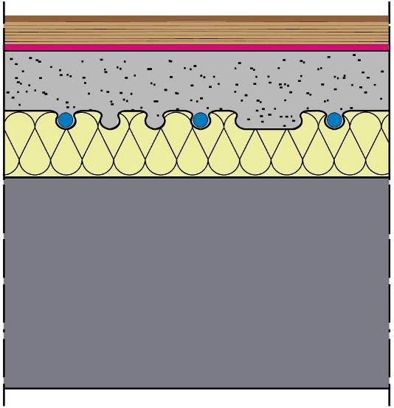

 | Composition système de parquet sur plancher chauffant hydraulique (pose flottante)
Système 1 | Parquet contrecollé conforme à la NF EN 13489  Epaisseur parement Chêne 2.5 mm  Ame en panneau HDF
Système 1 | Finition verni mat
Système 1 | Lames de parquet d’épaisseur 10.8 mm de largeur jusqu’à 130 mm
Système 1 | Sous-couche épaisseur 2.5 mm résistance thermique annoncée < 0.035 m²K/W
Système 2 | Parquet contrecollé conforme à la NF EN 13489  Epaisseur parement Chêne 3.2 mm  Ame en panneau contreplaqué
Système 2 | Finition verni
Système 2 | Lames de parquet d’épaisseur 14 mm de largeur jusqu’à 184 mm
Système 2 | Sous-couche PE épaisseur 3 mm résistance thermique annoncée < 0.06 m²K/W
Système 3 | Parquet contrecollé conforme à la NF EN 13489  Epaisseur parement Chêne 2.5 mm  Ame en panneau HDF
Système 3 | Finition verni
Système 3 | Lames de parquet d’épaisseur 14 mm de largeur jusqu’à 164 mm
Système 3 | Sous-couche épaisseur 2.5 mm résistance thermique annoncée < 0.035 m²K/W
Système 4 | Parquet contrecollé conforme à la NF EN 13489  Epaisseur parement mono lame Chêne 3.4 mm  Ame en panneau contreplaqué 7 plis 8.3 mm et contre balancement résineux
Système 4 | Finition type verni
Système 4 | Rainure languette collée vinylique
Système 4 | Lames de parquet d’épaisseur 14 mm de largeur jusqu’à 184 mm
Système 4 | Sous-couche PE épaisseur 3 mm résistance thermique annoncée < 0.06 m²K/W

- Plancher chauffant et rafraîchissant hydraulique :

Conception :

- Un plancher réversible est d’abord un plancher chauffant, toutes les spécifications applicables aux planchers chauffants décrites ci-dessus s’appliquent aux planchers réversibles.
- Pour les sols chauffants rafraîchissants de type hydraulique par voie humide, la conception et la mise en œuvre du plancher s’effectuent selon la norme NF P 52-307 (DTU 65.14) et selon le CPT « Planchers réversibles à eau basse température » (cahier CSTB 3164). Ce dernier décrit des configurations bien définies.
- Sont imposées, en plus des dispositions relatives au DTU 65-14 les dispositions techniques suivantes :
  - Le critère de résistance thermique du système de revêtement de sol, dont le facteur de résistance thermique doit être inférieur à 0,09 m2.K/W,
  - Il y a lieu de veiller à ce que les dalles ne présentent pas une trop forte inertie thermique. Il est donc nécessaire de limiter leur masse surfacique (masse comptée au dessus de l'isolant) augmentée de celle du revêtement de sol associé à 160 kg/m².
- Cela correspond à une épaisseur totale au dessus de l'isolant (revêtement de sol compris) d'environ 7 cm.
- Le système de plancher rafraîchissant n’est pas adapté aux locaux à très forte hygrométrie et une étude préalable est nécessaire pour les locaux à forte hygrométrie.

Pose :

Hypothèses pour les tableaux :
Utilisation de colle MS polymère mono composant, ou colle polyuréthane testée selon NF EN B 54008.
Etude faite pour des poses à l’anglaise.

Les différentes configurations compatibles avec un plancher chauffant rafraichissant hydraulique sont les suivantes :

Système de revêtement de sol en pose collée :

 | Composition système de parquet sur plancher chauffant rafraichissant hydraulique (pose collée)
Système 1 | Parquet contrecollé conforme à la NF EN 13489  Epaisseur parement Chêne 2.5 mm  Ame en panneau HDF
Système 1 | Finition verni mat
Système 1 | Lames de parquet d’épaisseur 10.8 mm de largeur jusqu’à 130 mm
Système 2 | Parquet massif conforme à la NF EN 13226  Epaisseur Chêne 14 mm
Système 2 | Finition verni
Système 2 | Lames de parquet d’épaisseur 14 mm de largeur jusqu’à 150 mm
Système 3 | Parquet contrecollé conforme à la NF EN 13489  Epaisseur parement Chêne 3.5 mm  Ame en panneau contreplaqué bouleau 7 plis 8.5 mm sans contreparement
Système 3 | Finition huilé
Système 3 | Finition verni
Système 3 | Lames de parquet d’épaisseur 12 mm de largeur jusqu’à 185 mm
Système 4 | Parquet contrecollé conforme à la NF EN 13489  Epaisseur parement Chêne 3.2 mm  Ame en panneau HDF
Système 4 | Finition verni
Système 4 | Lames de parquet d’épaisseur 14 mm de largeur jusqu’à 187 mm
Système 5 | Parquet contrecollé conforme à la NF EN 13489  Epaisseur parement mono lame Chêne 2.5 mm  Ame en panneau HDF
Système 5 | Finition verni
Système 5 | Lames de parquet d’épaisseur 14 mm de largeur jusqu’à 164 mm

